
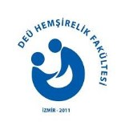
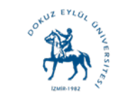

DOKUZ EYLÜL ÜNİVERSİTESİ

HEMŞİRELİK FAKÜLTESİ

OKULDA YAŞANAN İŞ KAZASI/ YARALANMA AKIŞ ŞEMASI
Kaza/ yaralanmanın derecesine göre iş akış planı değişir.

Ağır yaralanma ise;
Olay yeri güvenliği sağlanır.
Hafif yaralanma ise;
Olay yeri güvenliği sağlanır. İlk yardım uygulanır.

Eğer kazazedenin hareket etmesi riskliyse, çevre güvenliği sağlanır ve 112 çağrılır.
Kazazedenin hareket etmesine engel değilse; okuldaki tekerlekli sandalye ile acil servise götürülmesi sağlanır.

Kazaya neden olabilecek durumlar belirlenir ve “Beklenmedik olay bildirim formu” tutulur.

Beklenmedik olay bildirim formu evrak kayıt birimine teslim edilir.

Olaya ilişkin nedenler ve riskler değerlendirilerek gerekli önlem ve düzenlemeler Fakülte yönetimi tarafından yapılır.

***Kazanın yaşandığı gün bildirilmesi ve belirtilen aşamalara başlanması gerekmektedir. Bildirim üç iş gününü aştığında cezayı yaptırım bulunmaktadır.

